**科学计算——插值部分长作业**



学生姓名 夏乾骏

学生学号 520020910132

学生班级 F2002007

任课教师 王增琦

# 多项式插值

## 插值函数选择

所要插值的函数为： $f(x)=\frac{1}{1+x^{2}}$

## 1.2、插值节点构造

进行多项式插值时有多种方法，如等距节点、切比雪夫节点、随机节点、特殊节点等，本实验首先使用的是等距节点，主要原因在于计算简洁简单，便于我们更快上手使用多项式插值的方法，之后会选择其他不同的节点选取方法并加以比较。

## 1.2、拉格朗日插值

### 1.2.1、插值结果

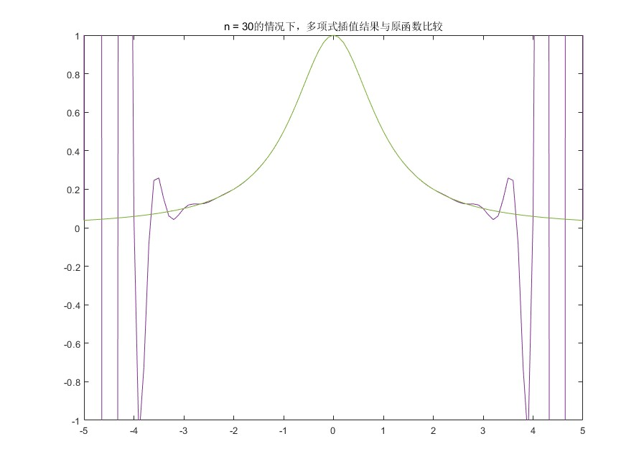

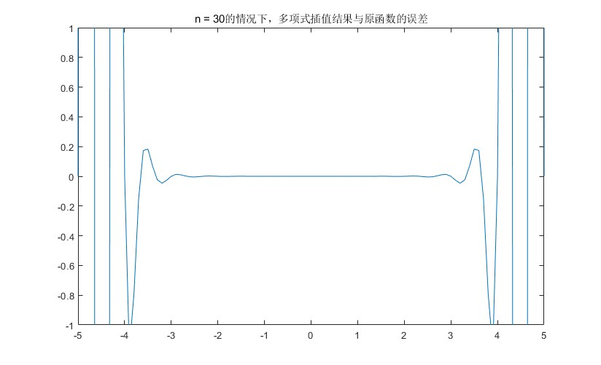

尾部出现了龙格现象，这与多项式本身的性质与节点的选择方法有一定的关系，因而之后需要研究在不同的节点选取方法下，多项式插值的效果。

### 1.2.2、性能分析

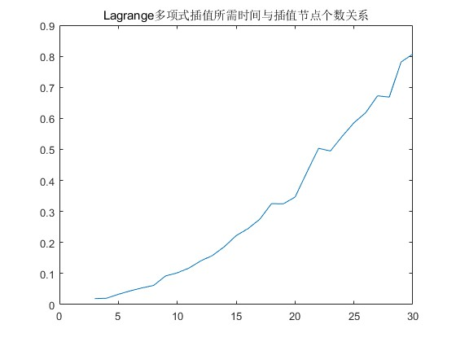

拉格朗日多项式插值所需时间随插值节点个数的增加持续提升，因此其更适用于插值节点个数较少的方法。

## 1.3、牛顿插值

### 1.3.1、插值结果

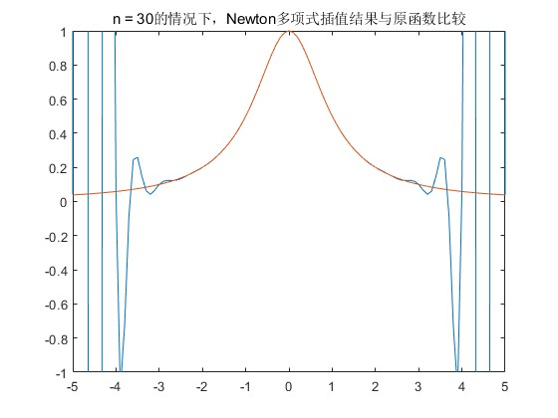

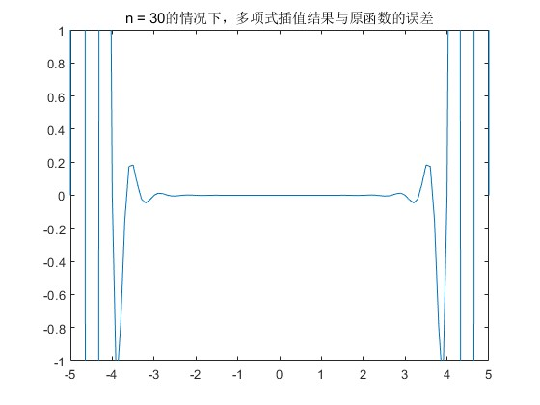

理论上牛顿插值与拉格朗日插值所获得的多项式结果是完全相同的，这也与我们的实验结果相符合。

### 1.3.2、性能分析

## 性能分析-Newton

相较于拉格朗日插值法，牛顿插值法所需时间随节点个数的增加并没有明显的变化，始终保持在非常小的数量级，因此相较于拉格朗日插值，牛顿插值更适用于节点个数较多的情况。

# 三次样条函数插值

## 2.1、插值结果

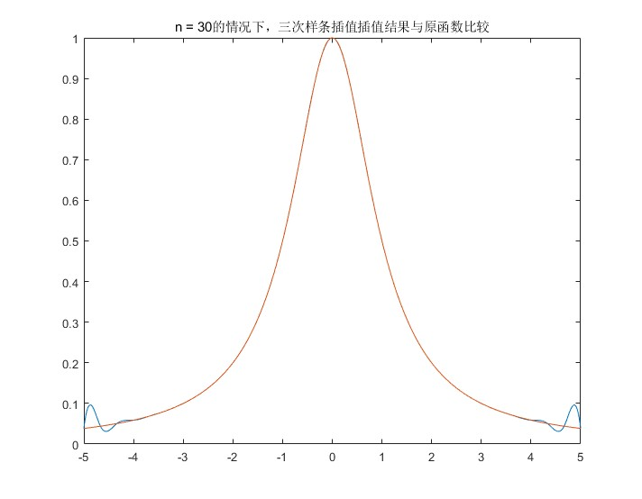

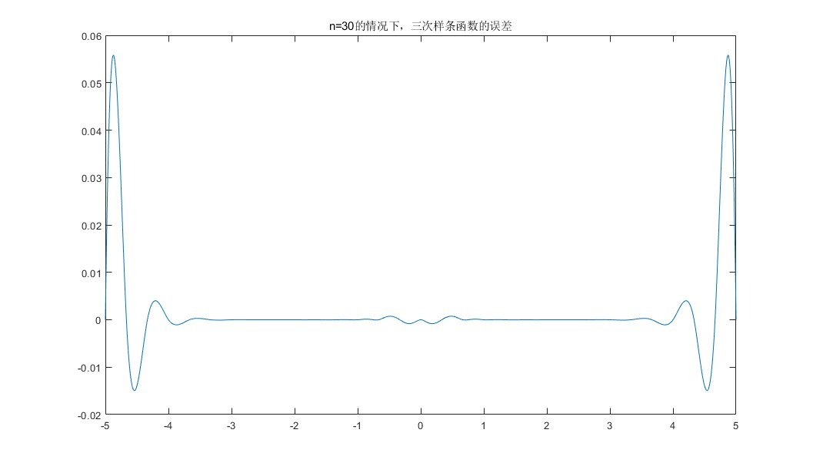

相较于多项式插值，三次样条插值在尾部出现了一定的振荡现象，但是其振荡幅值远小于多项式插值的结果，主要原因在于限制了两个端点的函数值以及次数大小，因而获得的结果也较好分析认为这与边界条件的选取有关。

最后获得的矩阵A为：

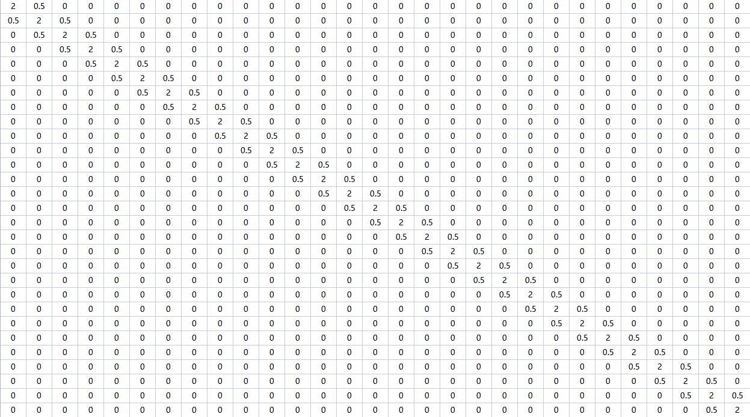

是对称阵，且只有主对角线与副对角线存在值。原因在于我们使用的是等距节点，因而是对称阵，因此在之后的LU分解中，两种LU分解只是互为转置。

## 2.2、性能分析

三次样条插值所需时间非常长，但是在等距节点的情况下，获得的结果相对多项式插值准确性高了非常多。

# 不同节点选取方法对多项式插值结果的影响

## 3.1、切比雪夫多项式的根作为插值结点

### 3.1.1、插值结果

原始切比雪夫多项式的根在-1—1之间，利用牛顿插值获得结果如下：

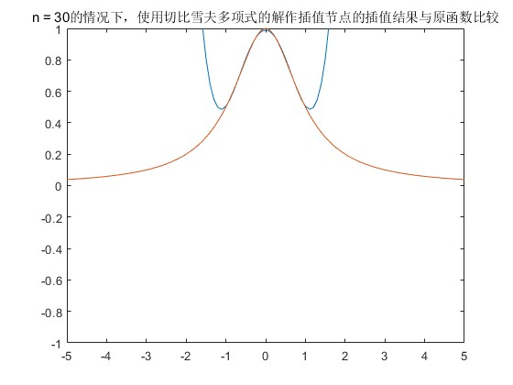

很明显需要将节点分散至整个区间内，于是将x的值乘以5倍，获得改进后结果如下：

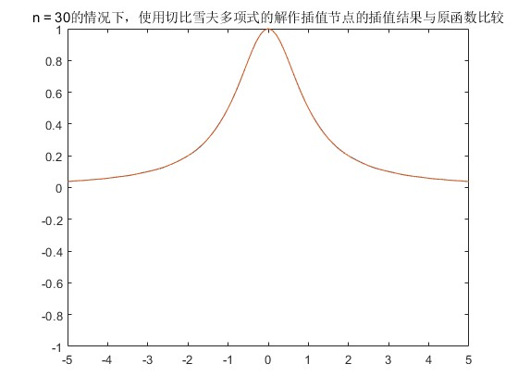 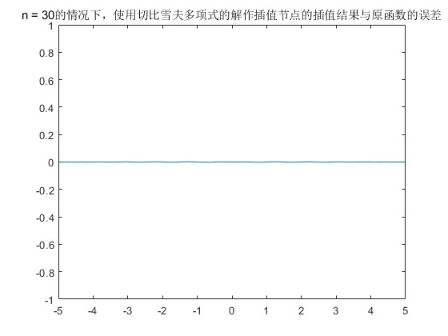

发现使用切比雪夫多项式的根作为插值结点后，获得的多项式结果非常好，消除了荣格现象也减少了误差，很明显得展现了插值结点的选取对于最终获得的多项式有非常大的影响。

## 3.2、勒德让多项式的根作为插值结点

### 3.2.1、插值结果

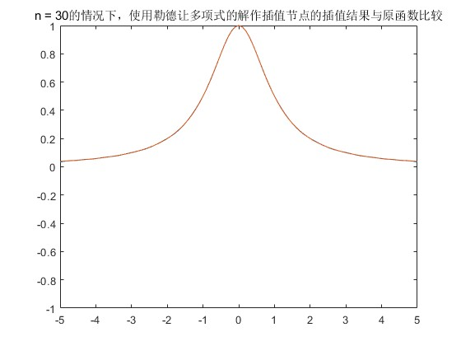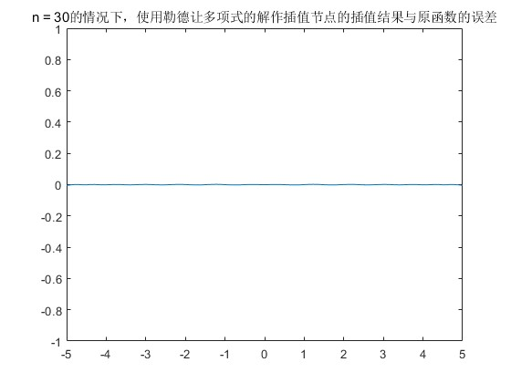

通过勒德让多项式所的根进行插值所获得的多项式也结果非常好，误差很小，且消除了荣格现象。

# 方程求解

## 4.1、Cholesky分解

### 4.1.1、

通过Cholesky分解获得的矩阵L如下所示：

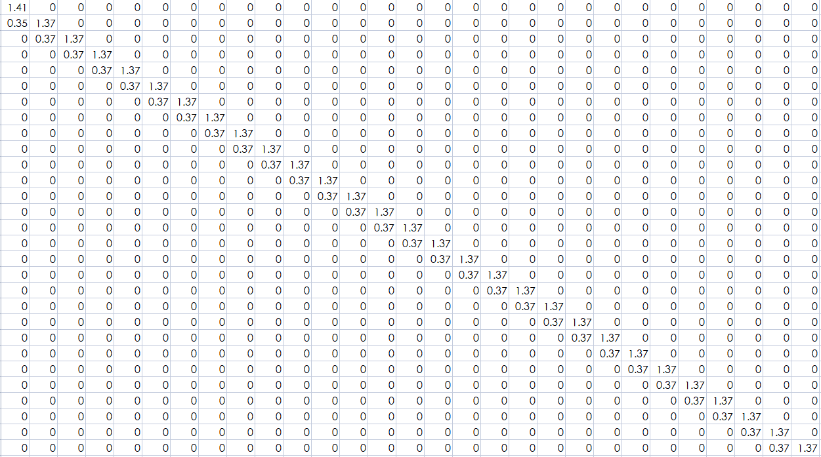

为一个下三角矩阵且只有主对角线与副对角线存在非零值。实际上大部分点的值并不相同，但为了

## 4.2、两种LU分解

### 4.2.1、三角分解

由三角分解获得L矩阵为：

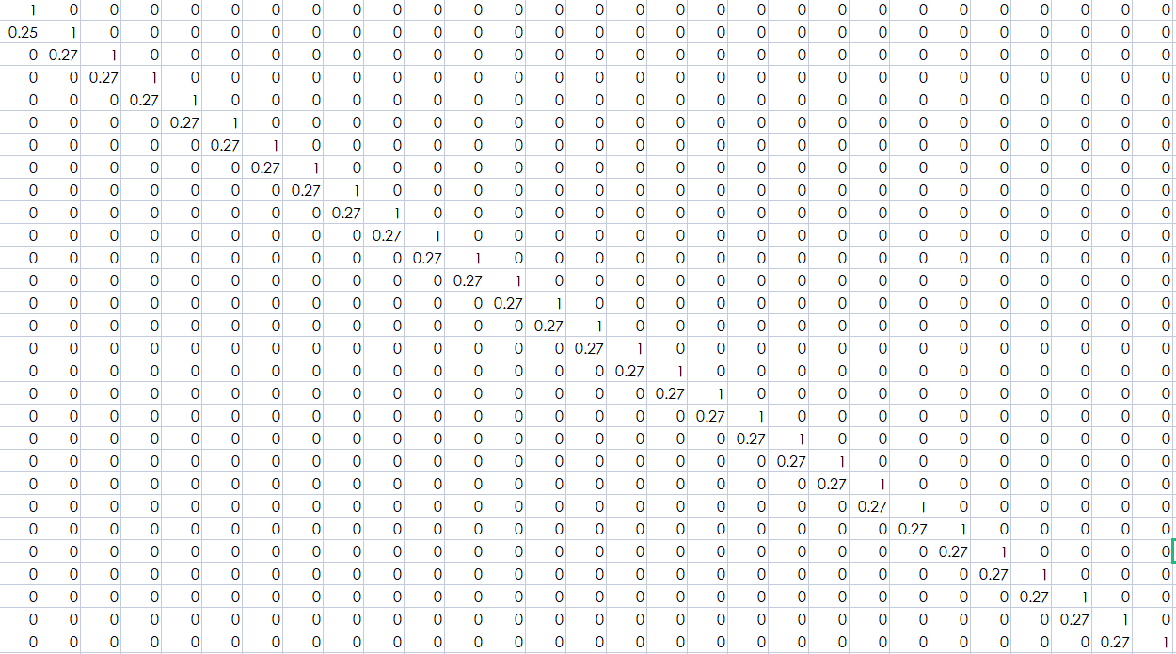

U矩阵为：

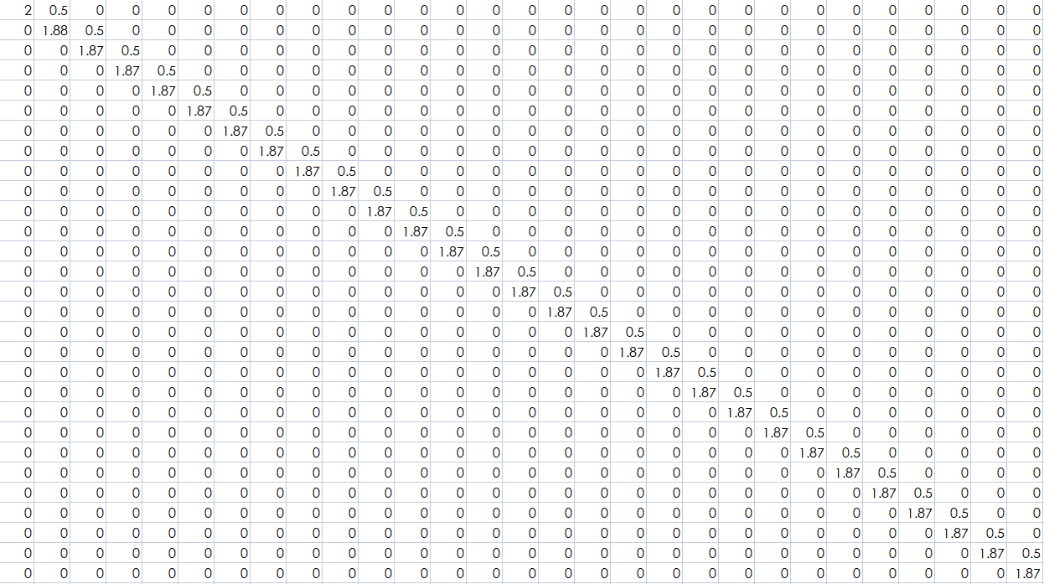

### 4.2.2、Crout分解

由Crout分解获得L矩阵为：

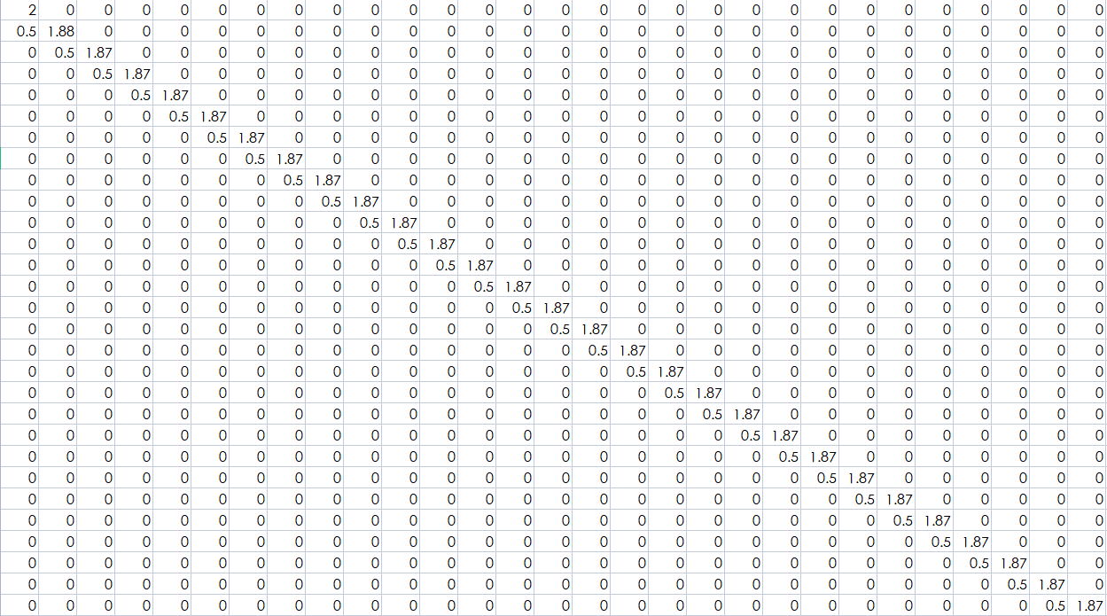

由Crout分解获得U矩阵为：

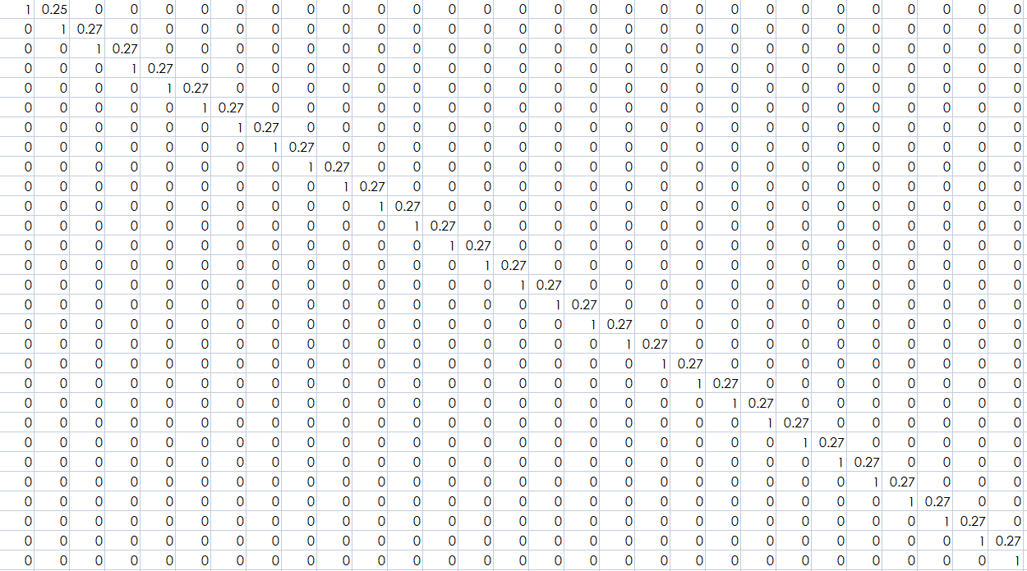

## 4.3、追赶法求解

追赶法求解获得结果为：

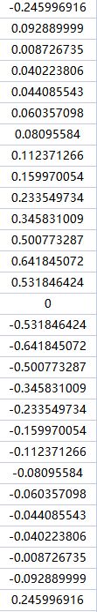

与之前计算值一致，且计算速度有非常显著的提高。

## 4.4、系数矩阵的不同条件数

|  |  |  |
| --- | --- | --- |
| 1-条件数 | 2-条件数 | ∞-条件数 |
| 3 | 2.9782 | 3 |

## 4.5、Jacobi迭代法

### 4.5.1收敛判断

$$G=D^{−1}\left(L+U\right)$$

$$ρ\left(G\right)<1$$

收敛。残差随迭代次数变化曲线如图：

### 4.5.2、残差随迭代步数下降曲线

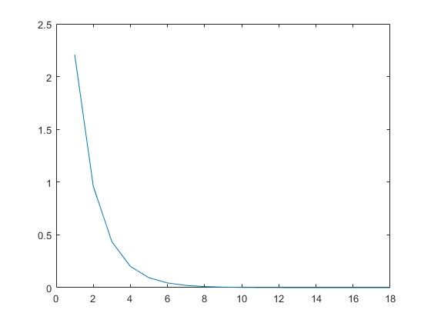

获得解与之前所解基本一致，迭代成功。

## 4.6、G-S迭代法

### 4.6.1 收敛判断

$$G={\left(D−L\right)}^{−1}U$$

$$ρ\left(G\right)<1$$

收敛。残差随迭代次数变化曲线如图：

### 4.6.2、残差随迭代步数下降曲线

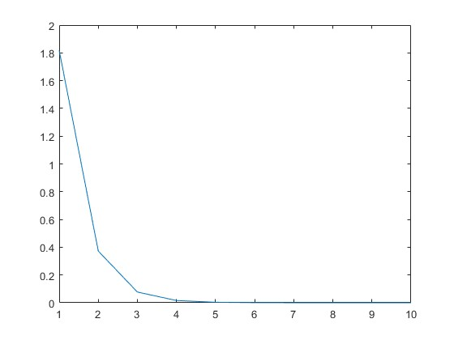

获得解与之前所解基本一致，迭代成功。且迭代速率较Jacobi迭代法更快。